附件二
江苏省高校图工委情报咨询专业委员会
2016年学术年会暨情报咨询业务培训会议
交通路线信息
一、住宿路线信息
- 南京长途客运总站（红山站），请出站后，步行1.2公里至南京站乘坐地铁1号线（中国药科大学方向），在天印大道站（2号口）出，马路边有812路公交车站，坐812路到印湖路下来到达方山体育训练基地南门，进门直行到达北门即可，大约行程1小时50分钟。（具体行程如下图）
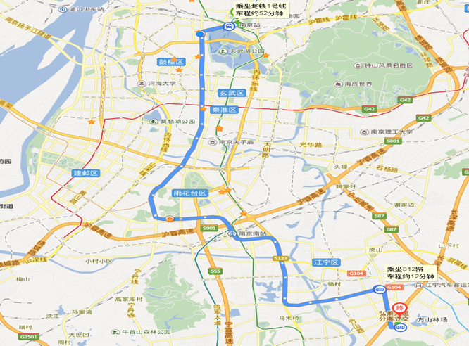

- 南京站（火车站），乘坐地铁1号线（中国药科大学方向），在天印大道站（2号口）出，马路边有812路公交车站，坐812路到印湖路下来到达方山体育训练基地南门，进门直行到达北门即可，大约行程1小时30分钟。（具体行程如下图）
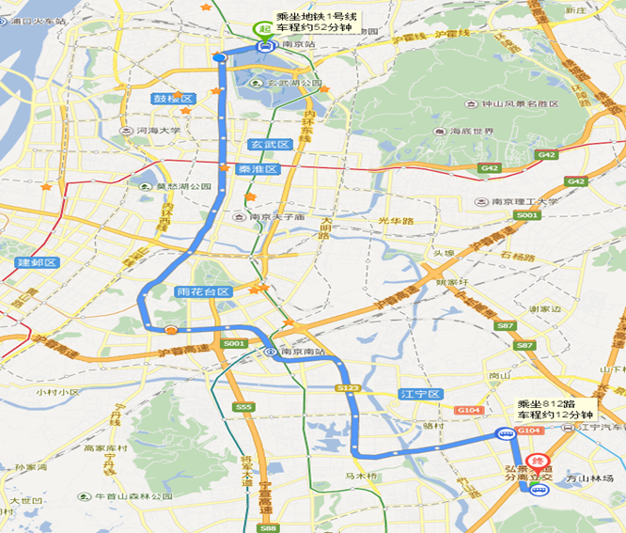

- 南京南站（火车站），出站后步行550米，至南京南站乘坐地铁1号线（中国药科大学方向），在天印大道站（2号口）出，马路边有812路公交车站，坐812路到印湖路下来到达方山体育训练基地南门，进门直行到达北门即可，大约行程1小时10分钟。（具体行程如下图）
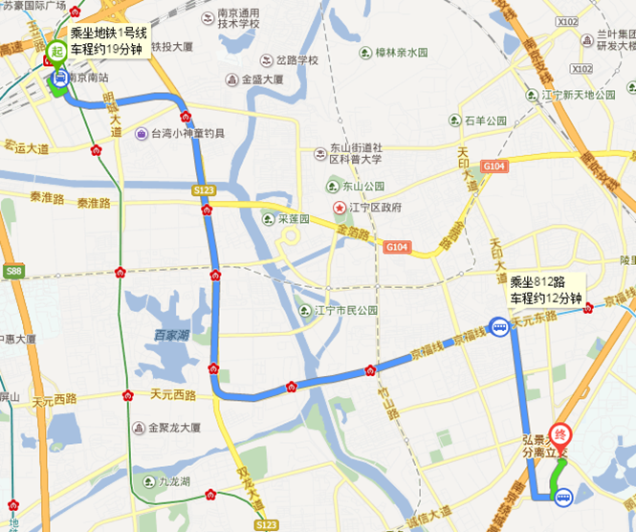
二、开会的路线信息
地铁路线：南京市内乘坐地铁1号线（中国药科大学方向），在中国药科大学（1号口）出，前行20米右转进入中国药科大学南门，直行500米到达中国药科大学图书馆南门，上楼梯进门左转到达二楼学术报告厅。

